1. 风采展示
   1. 首页配置

归属类型：其他推荐页面

归属模板：风采展示首页模板

推荐中文名：风采展示首页

推荐英文名：fczsMain

埋点名称：fczsMain

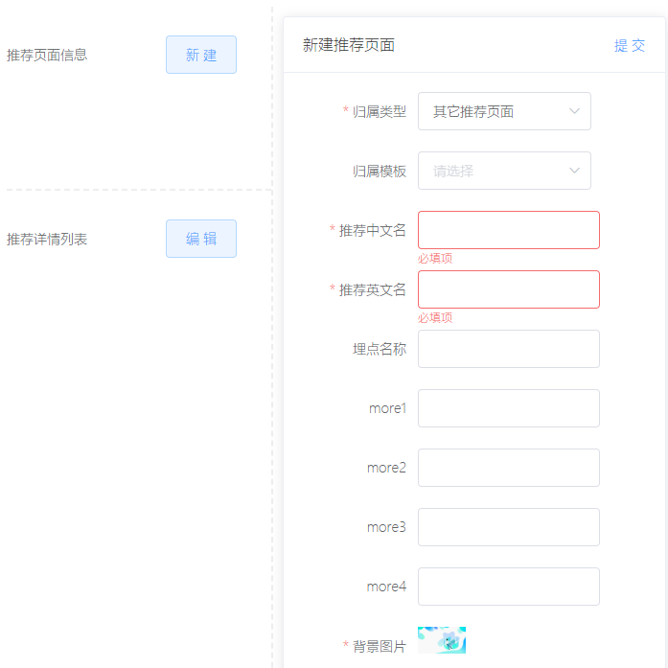

* + 1. 推荐类型—轮播图推荐

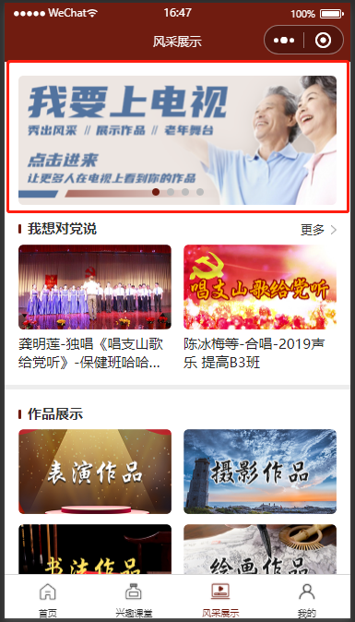

归属推荐类型：轮播图推荐

跳转地址类型：通用页面

推荐图片：对应的轮播图推荐图

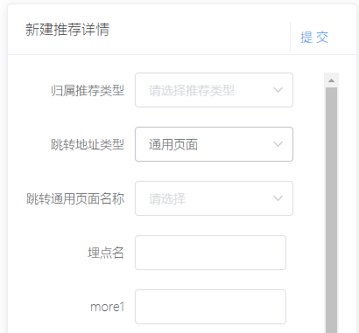

* + 1. 推荐类型—上期活动精彩推荐

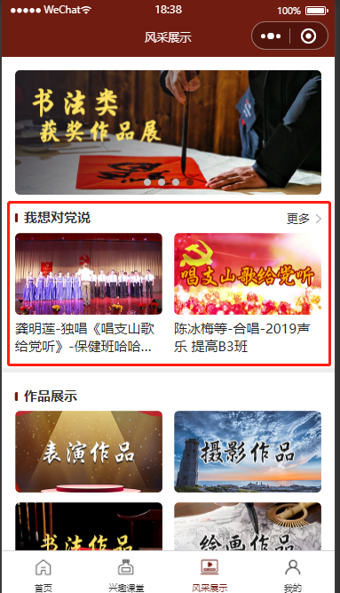

归属推荐类型：上期活动精彩推荐

跳转地址类型：视频

推荐图片：对应的推荐图

more1：推荐文字简介

* + 1. 推荐类型—往期作品展示推荐

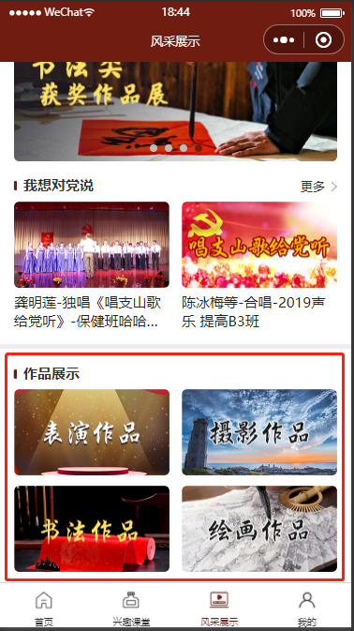

归属推荐类型：往期作品展示推荐

跳转地址类型：通用页面

推荐图片：对应的推荐图

more1：推荐作品类型，例如：tagCode=sheying；tagCode=shufa；tagCode=huihua；

tagCode=biaoyan；

* 1. 上期活动详情页

归属类型：其他推荐页面

归属模板：上期活动详情页模板

推荐中文名：上期活动详情页

推荐英文名：preActiDetail

埋点名称：preActiDetail

* + 1. 推荐类型—轮播图推荐

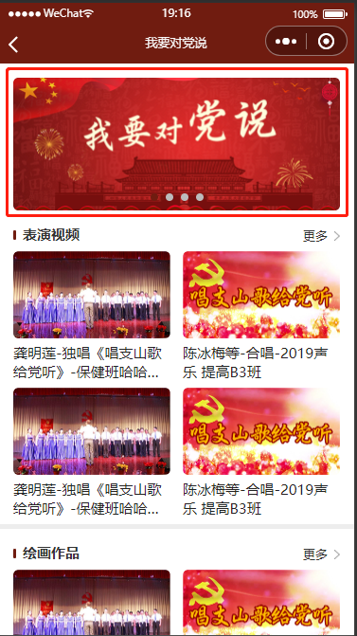

归属推荐类型：轮播图推荐

跳转地址类型：通用页面

推荐图片：对应的轮播图推荐图